תאריך הבחינה: 18.08.2022
המרצה: פרופ' הלל בר גרא ומר איגור רוחלין
שם הקורס: מודלים של רגרסיה ליניארית
מספר קורס: 364-1-1061
משך הבחינה: שלוש שעות
חומר עזר: מחשבון, 5 דפי נוסחאות, טבלאות סטטיסטיות

מיועד לתלמידי הנדסת תעשיה וניהול
שנה: 2022 סמסטר: ב' מועד: ב'
הנחיות חשובות:
- במבחן זה שלוש שאלות וחמישה עמודים
- יש לפתור את כל השאלות
- יש ללוות את דרך הפתרון בהסברים מילוליים קצרים
- ניתן להשתמש בכל הנוסחאות והתוצאות שפותחו או הוצגו בכיתה ואין צורך להוכיחן מחדש אלא אם כן זה נדרש במפורש
- בכל מבחן השערות יש לנסח את ההשערות הנבדקות, לציין מהו סטטיסטי המבחן וכיצד הוא מתפלג, ולכתוב מהו אזור הדחייה (זאת כמובן בנוסף לתוצאת המבחן)
יש לכתוב את כל התשובות במחברת ולא על גיליון המבחן.

שאלה 1 (40 נקודות)

במפעל "גולדי" לייצור טבעות זהב, תהליך העבודה היומי כולל התכה של 400 גרם גרגרי זהב ויציקה לתבנית אחת שבה 50 טבעות במשקל 8 גרם כל טבעת. לאחר היציקה מתבצעת בדיקת איכות יסודית, ונרשם מספר הטבעות התקינות, Y, בין 0 ל 50.
רינה, מהנדסת החומרים במפעל, טוענת שמספר הטבעות התקינות מושפע מאיכות חומר הגלם, ושניתן לבדוק חלק ממרכיבי איכות חומר הגלם באמצעות מדד איכות, X, בטווח 0 עד 10, שמבוסס על בדיקת הגרגרים לפני ההתכה באמצעות מיקרוסקופ אלקטרוני. להלן תיאור התהליך:
M
איכות ח"ג (X)
QA

מספר טבעות תקינות (Y)

רינה מעוניינת לבנות מנגנון (מודל רגרסיה) לבקרה על מספר הטבעות התקינות באמצעות בקרה על איכות חומר הגלם. לשם כך אספה את הנתונים הבאים:
$$X^{T}X= \left(\begin{aligned}51 \\ 292.029\end{aligned}\begin{aligned}292.029 \\ 1730.171\end{aligned}\right), X^{T}Y= \left(\begin{aligned}1312 \\ 8024.12\end{aligned}\right), Y^{T}Y=39964$$
- (8 נק') חשבו את הפרמטרים במודל והציגו אותו בצורה מפורשת.
- (8 נק') האם בבקרה על כמות הטבעות התקינות נכון להתבסס על איכות חומר הגלם? בדקו בר"מ 5%.
עלי, מהנדס המיחזור במפעל, גילה שאת הטבעות הפגומות מוכרים במחיר הפסד, ולכן הציע להתיך אותן לצורך היציקה ביום שלמחרת. כלומר אם משקל הטבעות הפגומות ביום 1-N היה 150 גרם, אזי ביום N יתיכו את הטבעות הפגומות מיום 1-N ביחד עם 250 גרם נוספים של גרגרי זהב. להלן תיאור התהליך החדש:
M
איכות ח"ג (X1)
QA

מספר טבעות תקינות (Y)
משקל טבעות פגומות (X2)
להלן תוצאות מתוך הניסוי שנערך בשיטת ייצור זו, כאשר X1 מייצג את מדד האיכות של גרגרי הזהב החדשים שהותכו באותו יום, X2 מייצג את משקל טבעות הזהב הפגומות מהיום הקודם שהותכו מחדש, ו Y את מספר הטבעות התקינות.
לאור השינוי בשיטת הייצור אספה המהנדסת את הנתונים הבאים אודות 99 אצוות חדשות:
$$X^{T}X=\left[\begin{matrix}99 & 2375 & 15699 \\ & 69019 & 299263 \\ & & 3017959\end{matrix}\right], {\underline{Y}}^{T}\underline{Y}=\left[\text{149409}\right] \\ {\left(X^{T}X\right)}^{-1}=\left[\begin{matrix}3.15003 & -0.06551 & -0.00989 \\ & 0.001388 & 0.000203 \\ & & 0.000032\end{matrix}\right], X^{T}Y=\left[\begin{matrix}3731 \\ 99053 \\ 529719\end{matrix}\right]$$
- (8 נק') חשבו את מקדמי מודל הרגרסיה המתאים.
- (8 נק') האם יש חשיבות לאופן דגימת הנתונים במדגם זה? (התייחסו להנחות הרגרסיה).
- (8 נק') המהנדסת סבורה כי ככל שמשקל הטבעות הפגומות באצווה נמוך יותר כך כמות הטבעות התקינות הסופית גדולה יותר. בדקו את השערתה בר"מ 5%.

פתרון

$${\hat{β}}_{1}=\frac{SXY}{SXX}=\frac{\sum_{i}{x_{i}y_{i}}-n\frac{\sum_{i}{x_{i}}}{n}\frac{\sum_{i}{y_{i}}}{n}}{\sum_{i}{x_{i}^{2}}-n{\left(\frac{\sum_{i}{x_{i}}}{n}\right)}^{2}}=\frac{\text{8024.12}-51*\frac{\text{292.029}}{51}*\frac{\text{1312}}{51}}{\text{1730.171}-51*{\left(\frac{\text{292.029}}{51}\right)}^{2}}=\frac{511.53}{57.995}=8.8202$$
$${\hat{β}}_{0}=\frac{\sum_{i}{y_{i}}}{n}-{\hat{β}}_{1}\frac{\sum_{i}{x_{i}}}{n}=\frac{\text{1312}}{51}-8.8202*\frac{\text{292.029}}{51}=-24.779$$

$$\hat{y}=-24.779+8.8202*X$$

- נבדוק באמצעות מבחן t או באמצעות מבחן F: $\left\{\begin{matrix}H_{0}:β_{1}=0 & ; & H_{1}:β_{1}≠0\end{matrix}\right\}$
$$SSR={\hat{β}}_{1}SXY=8.8202*511.53=4511.8 \\ SST=\sum_{i}{y_{i}^{2}}-n{\left(\frac{\sum_{i}{y_{i}}}{n}\right)}^{2}=\text{39964-51*}{\left(\frac{\text{1312}}{51}\right)}^{2}=6212.157$$
F_{table} | F_{st} | MS | df | SS | Factor
4.0847 | 130.019 | 4511.8 | 1 | 4511.8 | R
 |  | 34.7011 | 49 | 1700.357 | E
 |  |  | 50 | 6212.157 | T
ומכאן שנדחה H₀ ונחליט כי איכות חומר הגלם אכן משפיעה על כמות הטבעות, כלומר ניתן להתבסס על איכות חומר הגלם בר"מ 5%.

$$\underline{\hat{β}}={\left(X^{T}X\right)}^{-1}⋅X^{T}\underline{Y}=\left[\begin{matrix}3.15003 & -0.06551 & -0.00989 \\ -0.06551 & 0.001388 & 0.000203 \\ -0.00989 & 0.000203 & 0.000032\end{matrix}\right]\left[\begin{matrix}3731 \\ 99053 \\ 529719\end{matrix}\right]=\left[\begin{matrix}24.879 \\ 0.6 \\ 0.159177\end{matrix}\right]$$
התקבלו גם הערכים הבאים עבור אלה שחישבו את המטריצה ההופכית במחשבון:
$$\left[\begin{matrix}24.67221 \\ 0.669406 \\ -0.0192\end{matrix}\right]$$
- היות ובתוצר הפגום נעשה שימוש באצווה הבאה אסור לדגום למשל אצוות עוקבות היות וקיימת תלות ביניהן. תלות זו עלולה להוות בעיה אל מול הנחת חוסר התאום של השגיאות.
- נבדוק באמצעות מבחן t: $\left\{\begin{matrix}H_{0}:β_{2}≥0 & ; & H_{1}:β_{2}<0\end{matrix}\right\}$
$$SSE={\underline{Y}}^{T}\underline{Y}-{\underline{\hat{β}}}^{T}X^{T}\underline{Y}=\text{149409}\text{-}{\left[\begin{matrix}24.67221 \\ 0.669406 \\ -0.0192\end{matrix}\right]}^{T}\left[\begin{matrix}3731 \\ 99053 \\ 529719\end{matrix}\right]=1212.816 ⇛$$
$$MSE=\frac{1212.816}{\left(99-2-1\right)}=12.706 \\ t_{st}=\frac{{\hat{β}}_{2}}{\sqrt{\hat{V}\left({\hat{β}}_{2}\right)}}=\frac{-0.0192}{\sqrt{12.706*0.000032}}=-0.952$$
קיבלנו ש $t_{st}=-0.952>-t_{96,0.95}=-1.67$ ולכן לא נדחה את השערת האפס בר"מ 5% ונסיק כי השערת המהנדסת שגויה.
- עבור $\underline{β}=\left[\begin{matrix}24.879 \\ 0.6 \\ 0.159177\end{matrix}\right]$מתקבל SSE שלילי ולכן לא ניתן להמשיך. התקבלו תשובות שהתייחסו לטעות זו, הגדירו את ההשערות בצורה נכונה ומצאו קריטי נכון בהתאם להשערות.

שאלה 2 (40 נקודות)

במחקר על צמחים נאספו הנתונים הבאים:
CO2 uptake- קצב צריכת פחמן דו חמצני של צמחים (ביח' של מיקרומול למטר רבוע לשנייה)
Conc- ריכוז הפחמן הדו חמצני בסביבת הצמח
Type- מקור הצמח (קוויבק או מיסיסיפי)
Treatment- האם הצמח קורר בלילה לפני המדידה או לא
מטרת המחקר היא לבדוק את הגורמים המשפיעים על קצב צריכת פד"ח של הצמחים.
נתונים הפלטים הבאים:
מודל א:
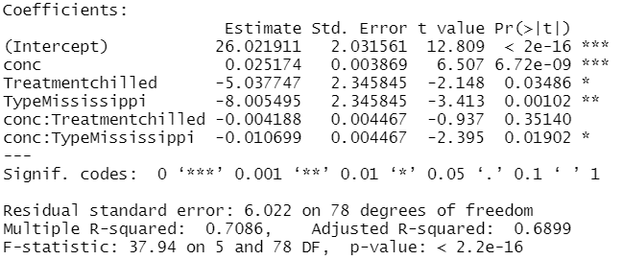
מודל ב:
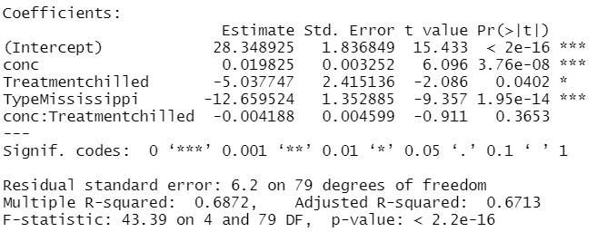
מודל ג:
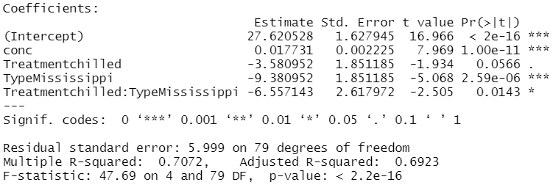
מודל ד:
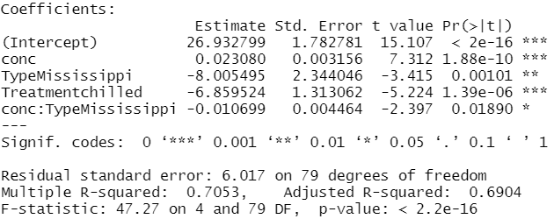
מודל ה:
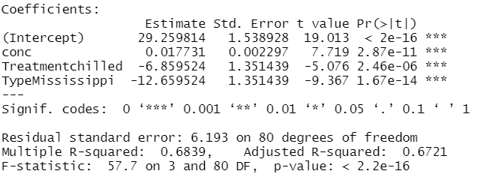
מודל ו:
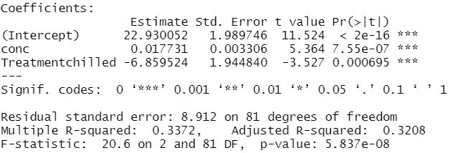
מודל ז:
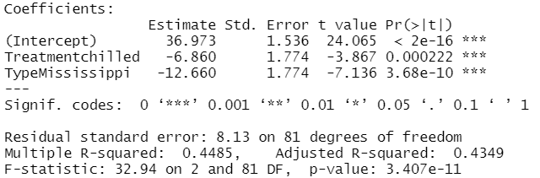

- (8 נק') בדקו בר"מ של 5%, האם מקור הצמח משפיע על קצב צריכת הפד"ח שלו על בסיס הנתונים.
- (8 נק') התחילו במודל המלא (מודל א') ובצעו רגרסיה לאחור עד לעצירה. איזו מודל התקבל?
- (8 נק') הסבירו את משמעות האינטראקציה שנשארה במודל ד' (על פי הפלט) במונחי שאלת המחקר. ציירו סכמתית (העזרו באומדנים מהפלט) תרשים המתאר את הצורך באינטראקציה זו.
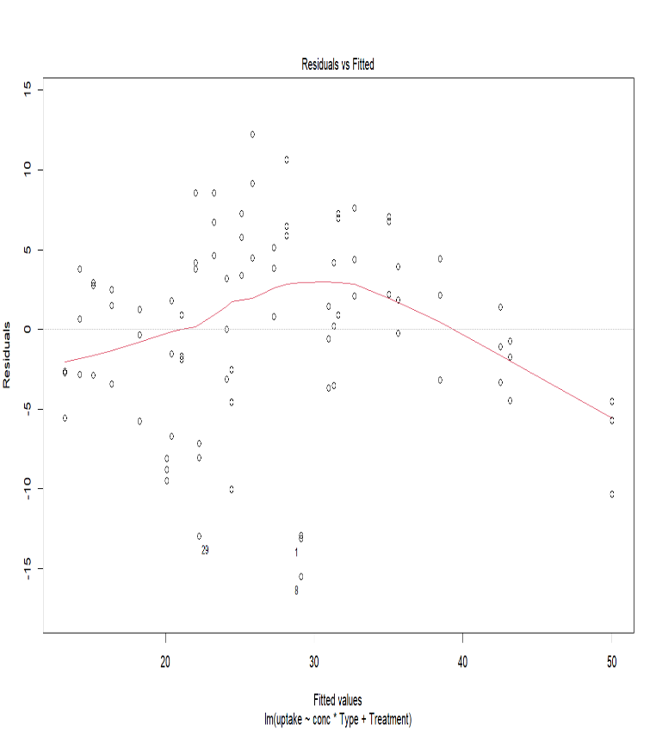
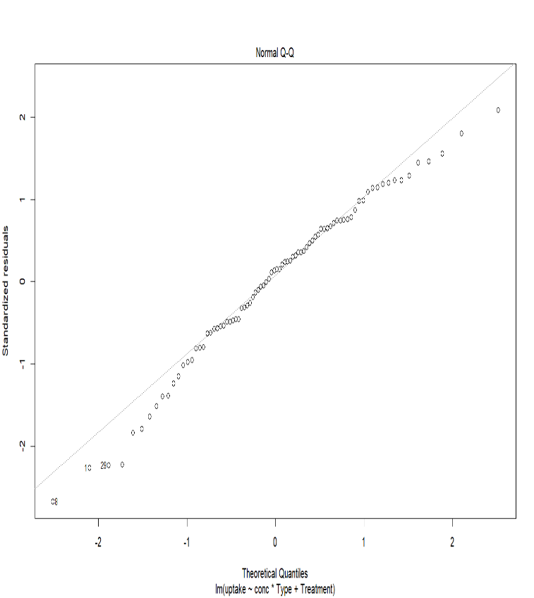
להלן פלטים בעקבות מודל ד'.

- (8 נק') הסבירו את הפלטים. מהן הבעיות העולות מהם?
- (8 נק') הסבירו את ההבדל (הלא גדול) בשונות הנאמדת במודל א' לעומת מודל ג', תוך שימוש בקשר בין המשתנים המסבירים למוסבר.
פתרון
- על מנת לבדוק את ההשערה, צריך לבצע מבחן F חלקי, כאשר מודל ד' הוא המודל המלא ומודל ו' הוא החלקי.
מודל ד':
$$MSE={6.017}^{2}=36.204→SSE=MSE\left(n-p\right)=2860.139;$$
$$R^{2}=1-\frac{SSE}{SST}=0.7053→SST=\frac{SSE}{1-R^{2}}=9705.255$$
מודל ו':
$$MSE={8.912}^{2}→SSE=6433.323$$
ישנו הבדל של שני פרמטרים בין המודלים ולכן:
$$F_{st}=\frac{\frac{6433.323-2860.139}{2}}{36.204}=49.347\sim F_{2,79}$$
הערך הסטטיסטי יצא מאד גדול ולכן הוא יהיה גדול מהקריטי, ונוכל להגיד שעל סמך הנתונים, ישנה השפעה של מקור הצמח על קצב צריכת הפד"ח.
*ניתן להשוות גם בין מודל ה ל-ו, ואז התשובה תהיה מידית על פי הפלט.
- ברגרסיה לאחור, נתחיל במודל המלא, נוריד את האינטראקציה הלא מובהקת ונגיע למודל ד. פה נעצור היות וכל המשתנים מובהקים.
- משמעות האינטראקציה- ההבדל בשינוי קצב צריכת הפד"ח של צמחים מסוג מיסיסיפי לעומת צמחים מסוג קוויבק, על כל עלייה של יחידה בריכוז הפד"ח בסביבות הצמח.
המודלים המתקבלים- היות ויש שני משתנים קטגוריאליים בעלי שני רמות כל אחד, ישנם בעצם 4 מודלים:
מקור קוויבק שלא קורר(QNC), מקור קוויבק שכן קורר(QC), מקור מיסיסיפי שלא קורר(MNC), מקור מיסיסיפי שכן קורר(MC).
$$QNC:\hat{y_{i}}=26.933+0.023 conc_{i}$$
$$QC:\hat{y_{i}}=20.073+0.023 conc_{i}$$
$$MNC: \hat{y_{i}}=18.927+0.012 conc_{i}$$
$$MC: \hat{y_{i}}=12.0678+0.012 conc_{i}$$
ניתן היה לחלק את ארבעת התרשימים בשלל צורות, אבל הדרך שהייתה מדגישה בצורה הטובה ביותר היא חלוקה לשני תרשימים של מקורר ולא מקורר, ובתוך כל תרשים את שני סוגי המקורות- כך ניתן להראות את ההבדל בשיפוע שמצדיק את האינטראקציה.
- ישנה בעיה בשוויון השונויות (שונות גבוה בהתחלה אמצע לעומת קטנה לקראת הסוף), ונראה שהתפלגות השאריות אינה נורמלית ואף אינה סימטרית, ויותר מזכירה התפלגות מעריכית. נראה גם שישנה בעיה של לינאריות על פי תרשים השאריות, אך הדבר פחות ברור ויכול להיות שנובע מהבעיות הקודמות.
- ככל שהמסבירים מסבירים טוב יותר את המוסבר, השונות הנאמדת, שהיא שונות השאריות, קטנה. ההבדל בין המודלים הוא באינטראקציות. נראה שספציפית במודל א, האינטראקציה בין ריכוז הפד"ח לקירור אינה משפיעה כלל- וזהו עיקר המקור להבדל- מוריד ד"ח ללא תוספת אינפורמציה ולכן ההבדל.

שאלה 3 (20 נקודות)
במודל רגרסיה מרובה נתון כי כל המשתנים המסבירים ממורכזים (כלומר הערך הממוצע של כל משתנה מסביר הוא אפס). החוקרים אמדו שני מודלים על סמך אותם הנתונים, עם חותך וללא חותך.

  - (10 נקודות) הראו כי אמדי המקדמים של המשתנים המסבירים הם זהים במודל עם חותך ובמודל ללא חותך.
  - (5 נקודות) מהו הערך של האמד לחותך?
  - (5 נקודות) מהו הערך של ממוצע התחזיות ($\hat{Y}$) במודל ללא החותך?

פתרון:
נסמן את מטריצת המסבירים במודל ללא החותך ב $X$, ובהתאמה וקטור האמדים במודל זה הוא $\hat{β}={\left(X^{t}X\right)}^{-1}X^{t}Y$.
את מטריצת המסבירים במודל עם החותך נסמן כ $\tilde{X}=(\begin{matrix}J & X\end{matrix})$,
בהתאמה וקטור האמדים במודל זה הוא $\tilde{β}={\left({\tilde{X}}^{t}\tilde{X}\right)}^{-1}{\tilde{X}}^{t}Y$
על פי הנתון $J^{t}X=0$.
לכן: ${\tilde{X}}^{t}\tilde{X}=\left(\begin{matrix}J^{t} \\ X^{t}\end{matrix}\right)\left(\begin{matrix}J & X\end{matrix}\right)=\left(\begin{matrix}n & 0 \\ 0 & X^{t}X\end{matrix}\right)$ ולכן ${\left({\tilde{X}}^{t}\tilde{X}\right)}^{-1}=\left(\begin{matrix}1/n & 0 \\ 0 & {\left(X^{t}X\right)}^{-1}\end{matrix}\right)$.
בנוסף: ${\tilde{X}}^{t}Y=\left(\begin{matrix}J^{t} \\ X^{t}\end{matrix}\right)Y=\left(\begin{matrix}J^{t}Y \\ X^{t}Y\end{matrix}\right)$
מכאן ש: $\tilde{β}={\left({\tilde{X}}^{t}\tilde{X}\right)}^{-1}{\tilde{X}}^{t}Y=\left(\begin{matrix}1/n & 0 \\ 0 & {\left(X^{t}X\right)}^{-1}\end{matrix}\right)\left(\begin{matrix}J^{t}Y \\ X^{t}Y\end{matrix}\right)=\left(\begin{matrix}J^{t}Y/n \\ {\left(X^{t}X\right)}^{-1}\left(X^{t}Y\right)\end{matrix}\right)=\left(\begin{matrix}\overline{Y} \\ \hat{β}\end{matrix}\right)$.

מכאן נובע שאכן אמדי המשתנים המסבירים זהים במודל עם וללא חותך, וכן שבמודל עם חותך האמד לחותך הוא הערך הממוצע של Y.
הערך הממוצע של התחזיות במודל ללא החותך הוא: $\frac{J^{t}\hat{Y}}{n}=\frac{J^{t}X\hat{β}}{n}=\frac{0⋅\hat{β}}{n}=0$ .

בהצלחה!!!

